2010年紅茶研討會報名表
姓名 |  | 性別
服務單位 |  | 職稱
聯絡電話 |  | Email
聯絡地址
是否用餐 | 午 餐： □是（□葷；□素），□否
報名方式 | 填妥報名表後，請於11月5日（五）前以傳真或email方式將報名表回傳至茶業改良場魚池分場，名額70人（額滿為止）謝謝！  傳真電話：049-2855445，Email：ttes08@gsn.gov.tw

本分場路線圖
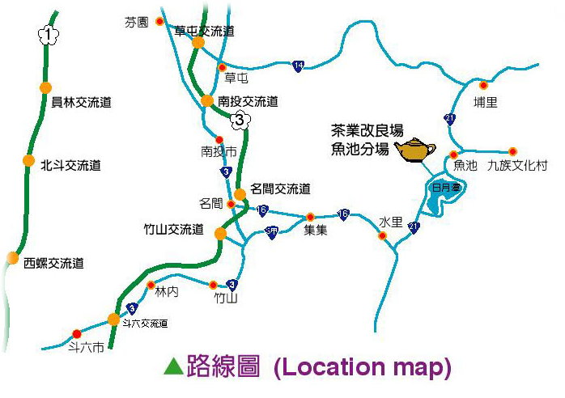
2010年紅茶研討會議議程表
時間：99年11月16日（星期二）上午9時至下午4時
地點：茶業改良場魚池分場茶業文化展示館
（南投縣魚池鄉水社村中山路270巷13號）
08:30~09:00 | 報 到
09:00~09:30 | 長官及來賓致詞
 | 紅茶發展與未來趨勢
9:30~10:30 | 世界紅茶產銷概況 | 林場長木連
9:30~10:30 | 台灣紅茶發展史 | 楊課長盛勳
9:30~10:30 | 台灣紅茶產銷現況及未來發展 | 郭分場長寬福
10:30~11:00 | 拍照及中場休息
11:00~12:00 | 中華茶文化的創造者 | 林仁混教授
11:00~12:00 | 紅茶及紅茶發酵產物的機能性質 | 林志城教授
12:00~13:30 | 午餐及休息
 | 紅茶文化
13:30~14:10 | 九二一與魚池紅茶 | 洪西國總經理
13:30~14:10 | 紅茶文化-泡茶器具演進 | 葉怡蘭小姐
14:10~15:00 | 茶席表演
15:00~15:30 | 紅茶經營理念與行銷經驗分享 | 嘉茗茶業 高肇昫先生
15:00~15:30 | 紅茶經營理念與行銷經驗分享 | 和菓森林 陳彥權先生
15:00~15:30 | 紅茶經營理念與行銷經驗分享 | 森林紅茶 王元山先生
16:30~17:00 | 綜合討論 | 出席演講者

